

**计算机系统结构实验报告**

|  |  |
| --- | --- |
| 姓 名： | 李一帆 |
| 学 院： | 计算机科学与技术 |
| 专 业： | 计算机科学与技术 |
| 班 级： | 校交1802班 |
| 学 号： | U201811495 |
| 指导教师： | 万继光 |

|  |  |
| --- | --- |
| 分数 |  |
| 教师签名 |  |

2020 年. 4月. 28日

**目 录**

1. Cache模拟器实验 3

1.1. 实验目的 3

1.2. 实验环境 3

1.3. 实验思路 3

1.4. 实验结果和分析 3

2. 总结和体会 3

3. 对实验课程的建议 3

# Cache模拟器实验

* 1. **实验目的**

1. 理解Cache工作原理
2. 如何实现一个高效的模拟器
   1. **实验内容**

编写一个200-300行的C程序来模拟Cache缓存的行为

* 1. **实验环境**

系统：Linux 64-bit

开发语言：c语言

实验平台：阿里云服务器

* 1. **实验思路**

本次实验需要我们模拟一个Cache，首先需要理解Cache的结构、Cache访存及相关算法。

Cache的结构：

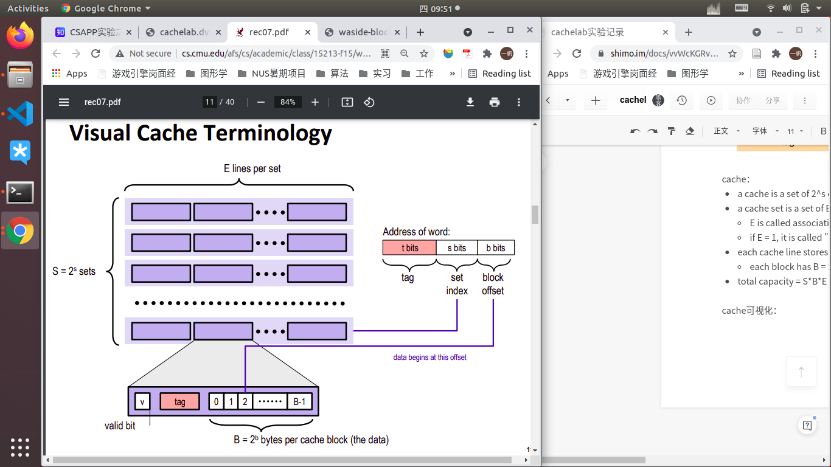

这张图是我从CMU的PPT中找出的一个描述Cache的结构的图片。

块(block/cache line)是组成Cache的最小单位，许多（E个）块组成block set，许多（S个）block set组成Cache。每个block/cache line由 tag|set index|block offset组成。

因为本次实验要支持不同结构即不同S和E的Cache，需要通过malloc来动态分配cache的内存。实验中因只要模拟访存的路径，不需要真正的访问主存或者修改数据。

Cache访存的策略主要有两种：放置策略，决定block放在cache中哪个块；替换策略：决定哪个block要被替换。

访存命中（hit）：直接从cache中读取数据

访存未命中（miss）：如果当前set有不是valid的block，放入第一个这样的block中；如果所有的block都是valid，使用LRU算法来决定哪个block要被替换。

* 1. **实验结果和分析**

# 总结和体会

# 对实验课程的建议